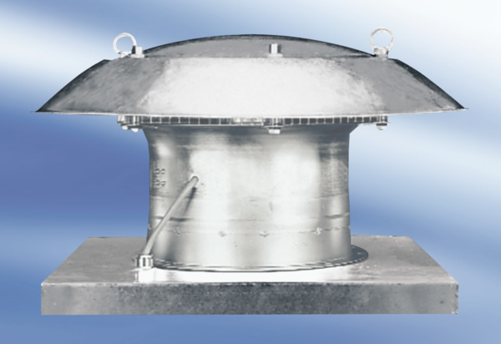Axiális tetőventilátor DZD 30/6 ACsomagolási egység: 1 darabVálaszték:
Termékszám: 0087.0414Gyártó: MAICO

